МИНОБРНАУКИ РОССИИ

ФЕДЕРАЛЬНОЕ ГОСУДАРСТВЕННОЕ БЮДЖЕТНОЕ ОБРАЗОВАТЕЛЬНОЕ УЧРЕЖДЕНИЕ

ВЫСШЕГО ПРОФЕССИОНАЛЬНОГО ОБРАЗОВАНИЯ

«ЧЕЛЯБИНСКИЙ ГОСУДАРСТВЕННЫЙ УНИВЕРСИТЕТ»

ФАКУЛЬТЕТ ЗАОЧНОГО И ДИСТАНЦИОННОГО ОБУЧЕНИЯ

КОНТРОЛЬНАЯ РАБОТА

Дисциплина: «Методы оптимальных решений»

Выполнил: Морозова Е. Ю.

Челябинск

2012

Вариант № 8. В задаче даны работы и их длительность. Необходимо построить сетевую модель, разбить по слоям вершины и дуги, найти критический путь и вычислить все резервы событий и работ: *t*(1,2)=3, *t*(1,3)=4, *t*(1,4)=5, *t*(2,5)=5, *t*(3,5)=2, *t*(3,6)=8, *t*(4,6)=3, *t*(4,7)=8, *t*(5,7)=7, *t*(5,8)=6, *t*(6,7)=2, *t*(6,8)=5, *t*(6,9)=4, *t*(7,8)=5, *t*(7,9)=6, *t*(8,10)=9, *t*(8,11)=3, *t*(9,8)=4, *t*(9,10)=3, *t*(9,11)=7, *t*(10,11)=5.

Решение:

1. Заносим данные в таблицу по работам и времени выполнения:

Таблица 1

|  |  |  |  |  |  |
| --- | --- | --- | --- | --- | --- |
| Работа  (i, j) | Время вып  tij | Работа  (i, j) | Время вып  tij | Работа  (i, j) | Время вып  tij |
| (1;2) | 3 | (4;7) | 8 | (7;9) | 6 |
| (1;3) | 4 | (5;7) | 7 | (8;10) | 9 |
| (1;4) | 5 | (5;8) | 6 | (8;11) | 3 |
| (2;5) | 5 | (6;7) | 2 | (9;8) | 4 |
| (3;5) | 2 | (6;8) | 5 | (9;10) | 3 |
| (3;6) | 8 | (6;9) | 4 | (9;11) | 7 |
| (4;6) | 3 | (7;8) | 5 | (10;11) | 5 |

В проекте 11 событий (1,2,…10) и 21 связывающая их работа.

2. Составляем матрицу смежности графа:

Таблица 2.

|  |  |  |  |  |  |  |  |  |  |  |  |  |  |  |  |  |  |  |  |
| --- | --- | --- | --- | --- | --- | --- | --- | --- | --- | --- | --- | --- | --- | --- | --- | --- | --- | --- | --- |
|  | 1 | 2 | 3 | 4 | 5 | 6 | 7 | 8 | 9 | 10 | 11 | V0 | V1 | V2 | V3 | V4 | V5 | V6 | V7 |
| 1 |  | 1 | 1 | 1 |  |  |  |  |  |  |  | 3 | 3 | 3 | 3 | 3 | 2 | 1 | 0 |
| 2 |  |  |  |  | 1 |  |  |  |  |  |  | 2 | 2 | 2 | 2 | 2 | 2 | 0 |  |
| 3 |  |  |  |  | 1 | 1 |  |  |  |  |  | 2 | 2 | 2 | 2 | 2 | 1 | 0 |  |
| 4 |  |  |  |  |  | 1 | 1 |  |  |  |  | 2 | 2 | 2 | 2 | 2 | 1 | 0 |  |
| 5 |  |  |  |  |  |  | 1 | 1 |  |  |  | 2 | 2 | 2 | 2 | 1 | 0 |  |  |
| 6 |  |  |  |  |  |  | 1 | 1 | 1 |  |  | 3 | 3 | 3 | 2 | 1 | 0 |  |  |
| 7 |  |  |  |  |  |  |  | 1 | 1 |  |  | 2 | 2 | 2 | 1 | 0 |  |  |  |
| 8 |  |  |  |  |  |  |  |  |  | 1 | 1 | 2 | 1 | 0 |  |  |  |  |  |
| 9 |  |  |  |  |  |  |  | 1 |  | 1 | 1 | 3 | 2 | 1 | 0 |  |  |  |  |
| 10 |  |  |  |  |  |  |  |  |  |  | 1 | 1 | 0 |  |  |  |  |  |  |
| 11 |  |  |  |  |  |  |  |  |  |  |  | 0 | х |  |  |  |  |  |  |

Получаем восемь слоёв

3. Производим разбивку на слои

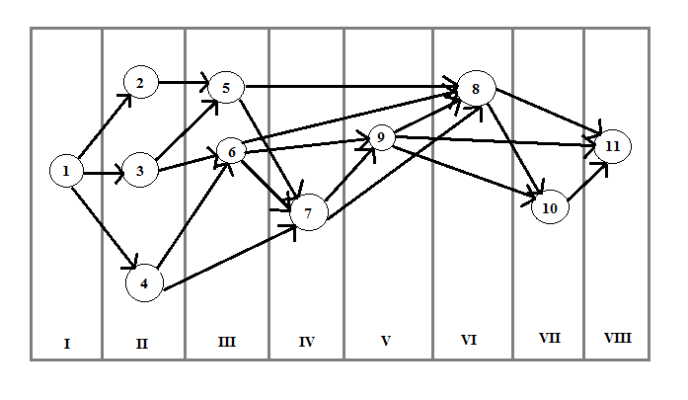

1. Матрица предшествования дуг:

Таблица 3

|  |  |  |  |  |  |  |  |  |  |  |  |  |  |  |  |  |  |  |  |  |  |
| --- | --- | --- | --- | --- | --- | --- | --- | --- | --- | --- | --- | --- | --- | --- | --- | --- | --- | --- | --- | --- | --- |
|  | (1;2) | (1;3) | (1;4) | (2;5) | (3;5) | (3;6) | (4;6) | (4;7) | (5;7) | (5;8) | (6;7) | (6;8) | (6;9) | (7;8) | (7;9) | (8;10) | (8;11) | (9;8) | (9;10) | (9;11) | (10;11) |
| (1;2) |  |  |  |  |  |  |  |  |  |  |  |  |  |  |  |  |  |  |  |  |  |
| (1;3) |  |  |  |  |  |  |  |  |  |  |  |  |  |  |  |  |  |  |  |  |  |
| (1;4) |  |  |  |  |  |  |  |  |  |  |  |  |  |  |  |  |  |  |  |  |  |
| (2;5) | 1 |  |  |  |  |  |  |  |  |  |  |  |  |  |  |  |  |  |  |  |  |
| (3;5) |  | 1 |  |  |  |  |  |  |  |  |  |  |  |  |  |  |  |  |  |  |  |
| (3;6) |  | 1 |  |  |  |  |  |  |  |  |  |  |  |  |  |  |  |  |  |  |  |
| (4;6) |  |  | 1 |  |  |  |  |  |  |  |  |  |  |  |  |  |  |  |  |  |  |
| (4;7) |  |  | 1 |  |  |  |  |  |  |  |  |  |  |  |  |  |  |  |  |  |  |
| (5;7) |  |  |  | 1 | 1 |  |  |  |  |  |  |  |  |  |  |  |  |  |  |  |  |
| (5;8) |  |  |  | 1 | 1 |  |  |  |  |  |  |  |  |  |  |  |  |  |  |  |  |
| (6;7) |  |  |  |  |  | 1 | 1 |  |  |  |  |  |  |  |  |  |  |  |  |  |  |
| (6;8) |  |  |  |  |  | 1 | 1 |  |  |  |  |  |  |  |  |  |  |  |  |  |  |
| (6;9) |  |  |  |  |  | 1 | 1 |  |  |  |  |  |  |  |  |  |  |  |  |  |  |
| (7;8) |  |  |  |  |  |  |  | 1 | 1 |  | 1 |  |  |  |  |  |  |  |  |  |  |
| (7;9) |  |  |  |  |  |  |  | 1 | 1 |  | 1 |  |  |  |  |  |  |  |  |  |  |
| (8;10) |  |  |  |  |  |  |  |  |  | 1 |  | 1 |  | 1 |  |  |  | 1 |  |  |  |
| (8;11) |  |  |  |  |  |  |  |  |  | 1 |  | 1 |  | 1 |  |  |  | 1 |  |  |  |
| (9;8) |  |  |  |  |  |  |  |  |  |  |  |  | 1 |  | 1 |  |  |  |  |  |  |
| (9;10) |  |  |  |  |  |  |  |  |  |  |  |  | 1 |  | 1 |  |  |  |  |  |  |
| (9;11) |  |  |  |  |  |  |  |  |  |  |  |  | 1 |  | 1 |  |  |  |  |  |  |
| (10;11) |  |  |  |  |  |  |  |  |  |  |  |  |  |  |  | 1 |  |  | 1 |  |  |

1. Находим критический путь:

В слое I – одна вершина «1», ей присваиваем время t1=0, это начало выполнения проекта.

Слой II – три вершины «2», «3», «4», в каждую вершину входит по одной дуге, соответственно:

t2 = t1+t(1,2)=0+3=3

t3 = t1+t(1,3)=0+4=4

t4= t1+t(1,4)=0+5=5

Слой III – вершины «5» и «6», в каждую вершину входит две дуги, следовательно:

T5=max ==8

T6=max ==12

Слой IV, вершина 7, в которую входят три дуги.

T7=max ==15

Слой V, вершина 9, в которую входят две дуги.

T9=max {(t6+t(6,9));(t7+t (7,9))}={12+4;15+6}=21

Слой VI, вершина 8, в которую входят четыре дуги.

T8=max {(t5+t(5,8));(t6+t (6,8));(t9+t(9,8));(t7+t (7,8)}={8+6; 12+5; 21+4; 15+5}=25

Слой VII, вершина 10, в которую входят две дуги.

T10=max {(t8+t(8,10));(t9+t (9,10))}={25+9; 21+3}=34

Слой VIII, вершина 11, в которую входят три дуги.

T11=max {(t8+t(8,11));(t9+t (9,11));(t10+t(10,11) }={25+3; 21+7;34+5}=39

Время окончания проекта равно 39

Критический путь: (1,2), (2,5), (5,7), (7,9), (9,8), (8,10), (10,11).

6. Обозначим критический путь на рисунке:

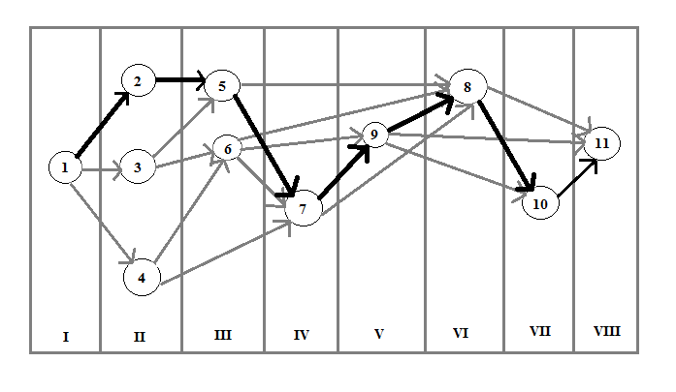

1. Вычислим граничные сроки  и резервы времени R(i), двигаясь по слоям от последнего к начальному:

$$t_{11}^{*}=t_{11}^{}=39;R\left(11\right)=0$$

$$t_{10}^{*}=t_{10}^{}=34;R\left(10\right)=0$$

$$t_{9}^{*}=t_{9}^{}=21;R\left(9\right)=0$$

$$t_{8}^{*}=t_{8}^{}=25;R\left(8\right)=0$$

$$t_{7}^{*}=t_{7}^{}=15;R\left(7\right)=0$$

$t_{6}^{*}$ =min $\left\{\left(t_{9}^{*}-t\left(6.9\right)\right),(t_{8}^{*}-t\left(6.8\right)) \right\}$ = $\left\{21-4;25-5\right\}=17$

$$R\left(6\right)=t_{6}^{*}-t_{6}^{}=17-12=5$$

$$t_{5}^{*}=t_{5}^{}=8;R\left(5\right)=0$$

$$t_{4}^{*}=t_{7}^{}-t\left(4.7\right)=15-8=7;$$

$$R\left(4\right)=t_{4}^{*}-t_{4}^{}=7-5=2$$

$$t_{3}^{*}=t_{5}^{}-t\left(3.5\right)=8-2=6;$$

$$R\left(3\right)=t_{3}^{*}-t_{3}^{}=6-4=2$$

$$t_{2}^{*}=t_{2}^{}=3;R\left(2\right)=0$$

$$t_{1}^{*}=t_{1}^{}=0;R\left(1\right)=0$$

1. Определяем ранние и поздние сроки начала и окончания работ:

Ранний срок начала работ: (i,j) = ;

Ранний срок окончания работ: (i,j) = + t(i,j);

Поздний срок окончания работ: (i,j) = 

Поздний срок начала работ:  (i,j) =  - t(i,j)

Полный резерв работы: (i,j) = -  - t(i,j)

Свободный резерв работы: Rc(i,j) = -- t(i,j)

Независимый резерв работы: Rн(i,j) = max{0; -- t(i,j)}

Частный резерв работы: R1(i,j)= - - t(i,j)

Результаты вычислений заносим в таблицу:

Таблица 4

|  |  |  |  |  |  |  |  |  |  |
| --- | --- | --- | --- | --- | --- | --- | --- | --- | --- |
| Работа | Время  (i,j) | Ранний срок начала работ | Ранний срок окончания работ  + t(i,j) | Поздний срок окончания работ | Поздний срок начала работ  - t(i,j) | Полный резерв  -  - t(i,j) | Свободный резерв  - - t(i,j) | Независимый резерв  max{0; -- t(i,j)} | Частный резерв  - - t(i,j) |
| (1;2) | 3 | 0 | **3** | **3** | 0 | 0 | 0 |  |  |
| (1;3) | 4 | 0 | **4** | **6** | 2 | 2 | 2 |  |  |
| (1;4) | 5 | 0 | **5** | **7** | 2 | 2 | 2 |  |  |
| (2;5) | 5 | 3 | **8** | **8** | 3 | 0 | 0 |  |  |
| (3;5) | 2 | 4 | **6** | **8** | 6 | 2 | 2 |  |  |
| (3;6) | 8 | 4 | **12** | **17** | 9 | 5 | 5 |  |  |
| (4;6) | 3 | 5 | **8** | **17** | 14 | 9 | 9 |  |  |
| (4;7) | 8 | 5 | **13** | **15** | 7 | 2 | 2 |  |  |
| (5;7) | 7 | 8 | **15** | **15** | 8 | 0 | 0 |  |  |
| (5;8) | 6 | 8 | **14** | **25** | 19 | 11 | 11 |  |  |
| (6;7) | 2 | 12 | **14** | **15** | 13 | 1 | 1 |  |  |
| (6;8) | 5 | 12 | **17** | **25** | 20 | 8 | 8 |  |  |
| (6;9) | 4 | 12 | **16** | **21** | 17 | 5 | 5 |  |  |
| (7;8) | 5 | 15 | **20** | **25** | 20 | 5 | 5 |  |  |
| (7;9) | 6 | 15 | **21** | **21** | 15 | 0 | 0 |  |  |
| (8;10) | 9 | 25 | **34** | **34** | 25 | 0 | 0 |  |  |
| (8;11) | 3 | 25 | **28** | **39** | 36 | 11 | 11 |  |  |
| (9;8) | 4 | 21 | **25** | **25** | 21 | 0 | 0 |  |  |
| (9;10) | 3 | 21 | **24** | **34** | 31 | 10 | 10 |  |  |
| (9;11) | 7 | 21 | **28** | **39** | 32 | 11 | 11 |  |  |
| (10;11) | 5 | 34 | **39** | **39** | 34 | 0 | 0 |  |  |